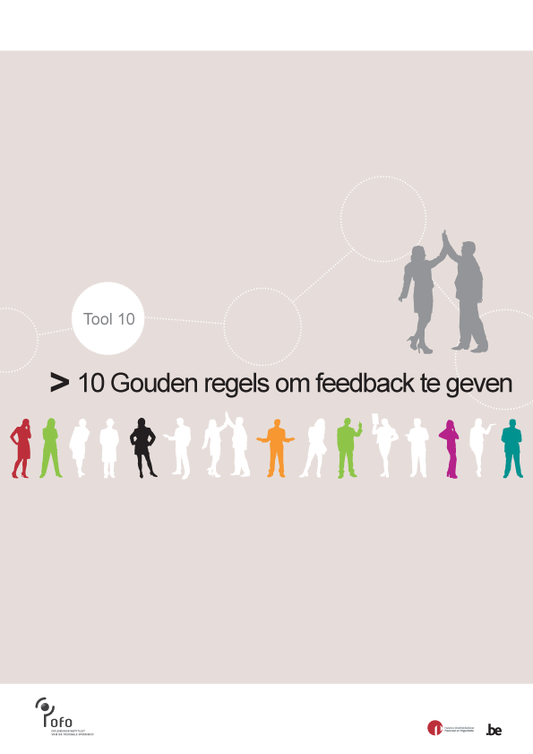
Om feedback te geven kan je gebruik maken van de tools Tevredenheid Stagementor & Tevredenheid Stagiair.
Omdat feedback geven en krijgen steeds gepaard gaat met emoties, reiken we hier een aantal tips aan om dit zo integer mogelijk aan te pakken.
1 | Denk vanuit het standpunt van de stagiair
2 | Regel van 3:  Beschrijf wat je waarneemt  Beschrijf wat het effect daarvan op jou is  Beschrijf de gevolgen ervan
3 | Beschrijf zo neutraal mogelijk het feitelijke gedrag
4 | Spreek vanuit de ik-vorm
5 | Geef ook positieve feedback
6 | Denk goed na over wat en hoe je het wil zeggen
7 | Vertel waarom je deze feedback geeft (om uit te leren)
8 | Let op je non-verbale gedrag
9 | Nodig de stagiair uit om zelf met verbetervoorstellen te komen
10 | Maak concrete afspraken

